Муниципальное казенное дошкольное образовательное учреждение
«Детский сад «Улыбка»

Конспект экскурсии для детей старшей группы «Теремок»
К Свято – Покровскому Храму на Рождество Христово.

Подготовили: Параносенкова С.И.
Соответствие занимаемой должности
Даниленкова Н.Ю.
Соответствие занимаемой должности

Жиздра 2022г.
Задачи: О- Продолжать знакомить детей с событиями, связанные с праздником Рождества Христова. Р- Развивать чувство радостного ожидания. В- Воспитывать доброту, отзывчивость, уважительное отношение к православным традициям своего народа.
Вот и наступила зима – снежная, холодная, с метелями и морозными узорами. Земля стала светлой, нарядной от снега, деревья закутались в пушистые, снежные шубки. И особенно красивы ёлочки… Каждая снежинка переливается, сверкает, и сердце замирает от восторга и удивления. Господи, какое чудо, какая красота!

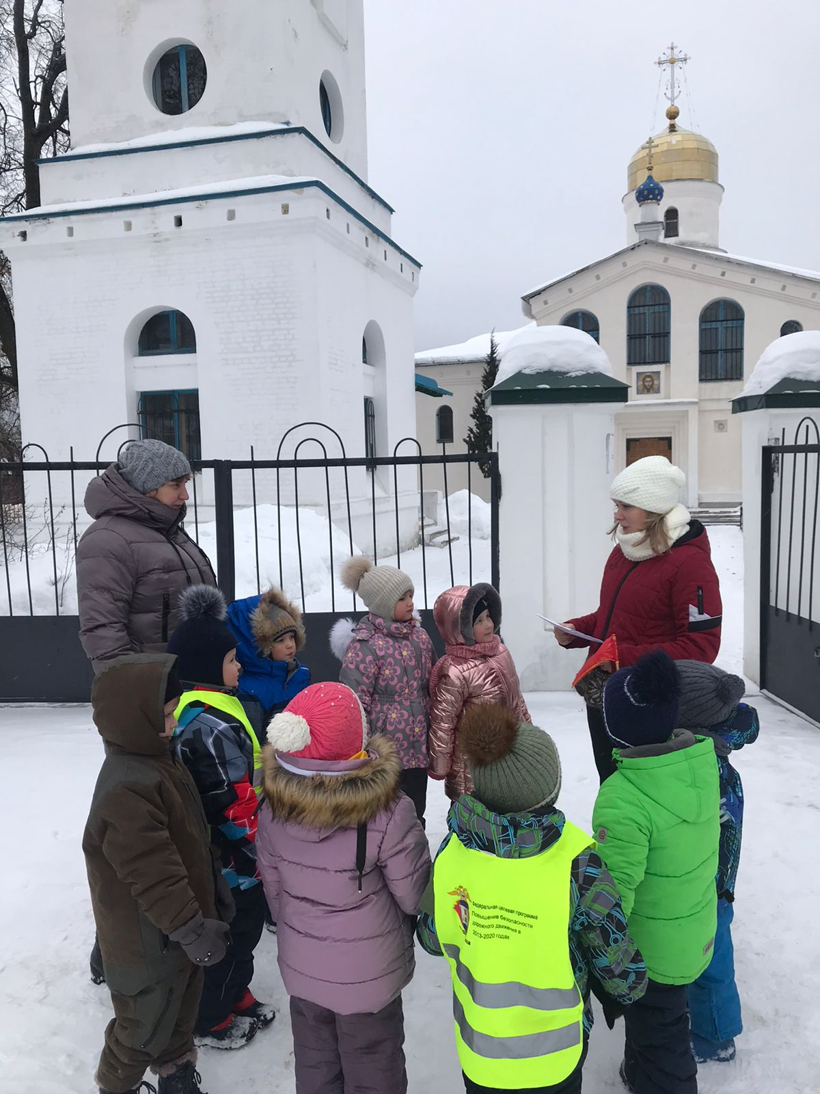
Воспитатель:
- Дорогие ребята, мы с вами пришли к Храму! Совсем недавно все радовались празднику - Рождеству Христову! Как чудно Господь утешает нас в эти радостные святые дни! Подобно тому, как землю окутал Он снегом, покрывает Господь милостью Своей и нас с вами. Ясно и чисто становится у нас на душе: Сам Богом младенец Христос касается наших сердец.
Да, Рождество дарит нам особую радость: ясную и тихую, наполняет сердца людей любовью и добротой, неслучайно Рождество Христово называют «матерью всех праздников». Чтобы принять Рождественскую радость с чистым сердцем, люди соблюдают Рождественский пост.
Посмотрите, как красиво украшена территория Храма.
Воспитатель:
– Что вы видите вокруг? (ответы детей)
Воспитатель:
Когда наступает церковный праздник, то на территории Храма ставят Вертеп.

Краткий рассказ воспитателя: Вертепная композиция помогает нам воспроизвести исторический момент рождения Младенца Христа.
– Очень, очень давно в далекой стране Палестине, в городе Вифлееме, произошло удивительное чудо: родился необыкновенный Младенец. В мир пришел Спаситель. Римский правитель хотел узнать, сколько у него подданных, и повелел произвести перепись народа. Каждый человек должен был записаться в городе, откуда он был родом.
– Жили в то время в Палестине и Пречистая Дева Мария и святой старец Иосиф. Городом их предков был Вифлеем, куда они и отправились. Дорога была долгой, и путешественники очень устали. В Вифлееме они не могли найти ни гостиницы, ни дома, где бы их приютили. Уже ночью на окраине города Иосиф и Мария увидели пещеру, где во время непогоды укрывались пастухи и скот.
– Обрадованные путники вошли в пещеру. Там и родился у Пресвятой Девы Марии Божественный Младенец – Господь наш Иисус Христос. Пресвятая Богородица спеленала его и положила в ясли.
– Ночь была тихая и ясная. На небе среди обычных звезд засияла совсем новая, особенно яркая звезда. Никто в городе не знал о Рождестве Христовом, все спали. Только пастухи пасли свои стада в поле.
- Да,в это время явился пастухам Ангел Божий и сказал:
Ангел – Не бойтесь ,я пришел сообщить вам радостную весть: сегодня родился Спаситель! Вы найдете его в пеленах лежащего в яслях. Вы туда пойдите, чуду подивитесь, Богу поклонитесь!
– Да, ребята, первыми, кто пришел поклониться Младенцу, были простые пастухи. Но затем пришли к нему другие гости.
–Принесли мудрецы в подарок младенцу дары: золото как Царю царей, Младенец - Божество и второй дар – ладан, его жгут во славу Бога. Третий дар: смирна – так как знали наперед, что Спаситель за людей умрет, но посрамятся ложь и злоба и Он воскреснет ото гроба.
Воспитатель:
– Ребята, а вы заметили, с какой любовью животные смотрят на Младенца Христа, лежащего в колыбели, как будто они ждут от Него чего-то необыкновенного?
Воспитатель:
Земля и небо, деревья и животные, ангелы и люди – все звенит и ликует в изображении. А почему? Да потому, что родился не просто ребеночек, а Сын Божий, Который пришел спасти людей от смерти и принес мир, любовь и надежду на спасение, на жизнь вечную.
Воспитатель:
– День Рождества Христова в церкви празднуется особенно торжественно. Как видите, Храм украшен елками. Священники надевают самые лучшие одеяния – белоснежные ризы. Зажигаются все лампадки. Это торжество длится 12 дней, до Крещения – 19 января.
Воспитатель:
– Время от Рождества до Крещения называется святками. Как вы думаете, почему? – Это святые дни.
Воспитатель подводит детей к вертепу.
Воспитатель:
– По вечерам в святые дни люди ходили колядовать, то есть славить Христа по домам. Эти люди назывались христославами. Народные песни про Рождество Христово, которые они пели, называются колядками.
«Рождество Твое, Христе Боже наш, возсия мирови свет разума, в нём бо звёздам служащие звездою учахуся Тебе кланятися, Солнцу правды, и Тебе ведети с высоты Востока. Господи, слава Тебе!»
4. Подведение итогов (рефлексия)
- Ребята, вам понравилась наша экскурсия?- А что вам понравилось больше всего? (беседа может проходить в группе).-
Предложить детям составить небольшой рассказ об экскурсии.

